**ЗИМУЮЩИЕ ПТИЦЫ**

Возрастная группа детей от 5-7 лет

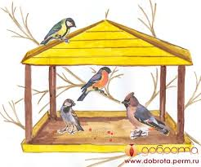

1. **КОММУНИКАТИВНАЯ ДЕЯТЕЛЬНОСТЬ**

* <https://www.youtube.com/watch?v=7kkactNzHBE> посмотрите с детками интересный и познавательный фильм о зимующих птицах.
* Беседа о зимующих птицах по картинкам.

Ребята, давайте вспомним, какие птицы остаются в наших краях зимовать.

- Как называются эти птицы? (зимующие).

О зимующих птицах мы с вами читали стихи, наблюдали за ними.

- Давайте вспомним, что мы знаем о зимующих птицах?

Вначале мы отправимся с вами на птичью выставку. Как зовут нашего первого гостя?

Я весь день ловлю жучков,

Уплетаю червячков.

В тёплый край я не летаю,

Здесь под крышей обитаю,

— Чик-чирик! Не робей,

Я бывалый...

(Воробей)

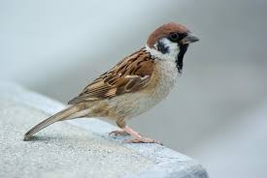

Воспитатель. Какой звук издаёт воробей? (Чик-чирик)

Воробей - весёлый, шустрый, маленький. Воробьи строят свои гнёзда рядом с домами людей. Это очень неприхотливые птички.

Чик-чирик, чик-чирик!

Воробей скачет по дорожке,

Собирает хлебные крошки.

По ночам кочует,

Зёрнышки ворует!

Какая птица умеет ворковать? (Голубь)

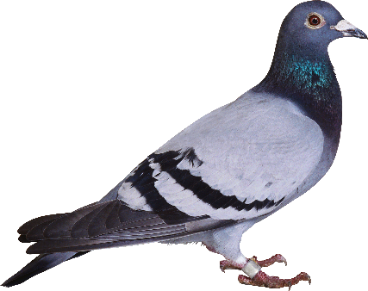

Голуби – воркуют, доверчивые птицы. Живут вблизи домов людей. Народное названия птицы — сизак, сизарь. В разговорной речи часто употребляются слова «гуля», «гулька» (отсюда поговорка «с гулькин нос», то есть очень мало).

Как голубь воркует? (Гру-гру)

Не сидит она на месте,

На хвосте разносит вести.

Может, в них и мало прока.

Но горда собой…

( Сорока)

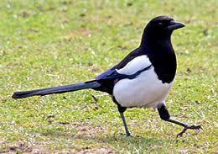

Сорока - белобокая, длиннохвостая, непоседа. Она очень любопытная. Увидит что-нибудь блестящее, монетку, стёклышко, и разглядывает круглым глазом. Потом схватит, и утащит в своё гнездо.

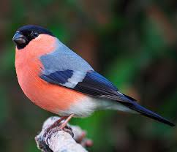

Зимой на ветках яблоки!

Скорей их собери!

И вдруг вспорхнули яблоки,

Ведь это ...

(Снегири)

*Картинка с изображением снегиря .*

Снегирь – самая зимняя птичка. Когда выпадает снег, снегирь повсюду становится очень заметным, благодаря своей красной грудке. Держатся снегири на рябине, клёне, кустах калины, обрывая ягоды и расклёвывая семена.

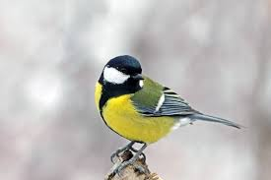

Спинкою   зеленовата,

Животиком  желтовата,

Чёрненькая шапочка

И полоска шарфика.

(Синица)

Синица – это небольшая птичка с желтеньким брюшком, а на голове чёрная шапочка. Это очень шустрые и бойкие птички. Синицы не улетают на зиму в тёплые края, а переживают зиму, укрывшись в дупле. В снежную зиму пищи совсем немного, и птицам приходится нелегко. В поисках еды они прилетают к жилью человека.

1. **ИЗОБРАЗИТЕЛЬНАЯ ДЕЯТЕЛЬНОСТЬ.**

Картина из пластилина «Снегирь на ветке»

<https://www.youtube.com/watch?v=ZGxm1htIrAo&feature=emb_logo> пройдите по ссылке .

1. **ДВИГАТЕЛЬНАЯ ДЕЯТЕЛЬНОСТЬ.**

**Пройдите по ссылке**

[**https://www.youtube.com/watch?v=7ELMG_9fVeY&list=PLL6XyG-0TD7Im7mjbtj3896WSHKBIVjS5&index=8&t=0s**](https://www.youtube.com/watch?v=7ELMG_9fVeY&list=PLL6XyG-0TD7Im7mjbtj3896WSHKBIVjS5&index=8&t=0s)